Maitriya Guru Mahasambodhi Dharmasangha's Botschaft in Lamjung vom 22. Februar 2014

22. Februar 2014

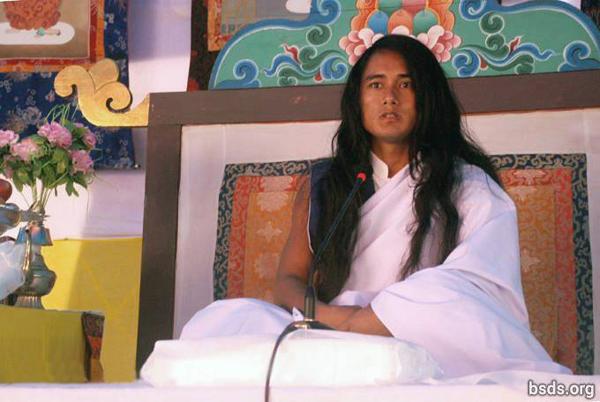

Dharma Sangha
Bodhi Shravan Guru Sanghaya
Namo Maitri Sarva Dharma Sanghaya

1. Dem Großen Maitri Marga Guru, dem GuruMarga (Guru Pfad) und dem Bhagvan Marga (Pfad des Herrn) folgend, absorbiert in vergessenen Gefühlen, alle Sangha-Freunde, Dharma-Liebende und Nachfolger, die kommen und gehen, liebevoll mit Maitri erfüllend; und, sich gemeinsam dieses Augenblicks des gegenwärtigen Guru's entsinnend, mögen alle gepeinigten Seelen auf dem Pfad des Maitri Dharma eine erquickende Verwirklichung erlangen. Dharma ist das einzige Element, das als Basis dienen kann, um direkt bei Paramatma zu sein.

2. Und mögen die leidenden umherirrenden Seelen, die ohne ein Fühlen oder eine Richtung sind, so bald wie möglich frei von Knechtschaft sein durch Befolgen des erfüllenden Klangs großen Maitri's.

3. So wie der Wert von Wasser dem Grad des Durstes entspricht, ist der Wert des Dharma durch Freundlichkeit, Mitgefühl, Gewaltlosigkeit, Vertrauen, Überzeugung, Hingabe, Glauben und einem unerschütterlichen menschlichen Leben im Hinblick auf den Pfad festgesetzt.

4. In den Dharma einzutreten bedeutet, in den Pfad von Mukti (Befreiung nach dem Tod) und Moksha (Erlösung vom Rad der Wiedergeburt) absorbiert zu sein.

5. Jener Pfad, welcher nicht das Element beinhaltet, das Mukti und Moksha bildet, kann im wahren Dharma niemals akzeptiert werden, ein 'Marga' genannt zu werden, und der Dharma, der sich in getrennten Zivilisationen nicht befindet, wird in der Vollkommenheit des Maitri-Wissens erlangt, die Brücke zwischen der Seele und dem Paramatma.

6. Für Menschen, die weit entfernt bleiben vom Wissen von Maitri, ist es unmöglich, wahre Erleuchtung zu erlangen, ganz gleich was auch immer man praktiziert.

7. Am Ende wird sich alles, was in dieser vergänglichen Welt vorteilhaft/nützlich erschienen ist, als sinnlos erweisen.

8. Es gibt keine Trennung in den Lebenszyklen zahlloser Wesen und ihres Kommens und Gehens, in der Ordnung der Lokas (Welten) und zwischen dem Atma, Anatma und dem Paramatma.

9. Der Dharma ist die auf- und untergehende Sonne, der Himmel an dem die Sterne leuchten und die blühenden Blumen in der Natur.

10. Am Ende ist der Dharma, die Vergänglichkeit des Momentes dieser vorübergehenden Welt zu verstehen als wenn es sich um das Erwachen aus einem Albtraum handelt, um festzustellen, dass man in Wirklichkeit sicher ist.

11. Besser als solche Fragen zu stellen, welche Eigenschaften eine kontemplative und intelligente Person, die gewandt im Dharma ist, hat, und welche Rolle Religion im Dharma spielt, warum prüft eine Person nicht, wie sehr sie sich selbst durch Leidenschaft und Anhaftung an weltliche Dinge hingegeben hat.

12. Ob der Weg, dem eine Person folgt, die Essenz (Tatva), die Mukti und Moksha bildet besitzt oder nicht, ist die eigene sehr persönliche innere Suche der Person.

13. Guru erfüllt den Dharma: Er gibt der Welt den Marga (Pfad), aber die Person muss die Reise auf dem Marga allein machen.

14. Ob man erleuchtet ist oder nicht, und was man zu tragen hat, ist einwandfrei festgelegt entsprechend den angesammelten Verdiensten und anderem Karma der Seelen, die auf dem von Guru aufgezeigten Marga gehen.

15. Obwohl es natürlich ist, dass verschiedene Schmerzen und Leiden auf dem Pfad auftreten, ist der entscheidende Punkt die Ehrfurcht und der Glaube an den Guru Marga.

16. So sei es, mach weiter! Die große Verwirklichung der allwissenden Weisheit dieses Großen Maitri Marga ist vollkommen gefüllt mit den kostbaren Juwelen des Dharma Tatva (Essenz).

17. Aber die Menschen 'speichern' leere Worte, die sie in ihrem vergangenen Leben verwendet haben, ansonsten würde der Pfad der Erleuchtung sehr schnell realisiert werden, wenn man dem Guru Marga folgt.

18. Auf der Erde zu stehen während man im Himmel ruht, in menschlicher Form mit der Verwirklichung der Maitri-Essenz von Paramatma's eigener reiner Erscheinungsform verbunden bleibend – unter Einbeziehung des Selbst alle Mysterien des Universums erkennend – bedeutet, von den zahllosen Ozeanen der Illusionen des Geistes befreit zu werden, wie verdunstendes Wasser an der Luft.

19. Das, was zu den höchsten Qualitäten der Essenzen unter allen Religionen und dem Wissen des Guru führt und die Fähigkeit beinhaltet, vorangegangene Verwirrung in der ganzen Welt auszulöschen, wird der Maitri Dharma genannt. Auf diese Art und Weise würden die ursprünglichen Existenzen aller Religionen alle auf dem Pfad (Marga) des Maitri Dharma selbst sein.

20. Auf dem Maitri Marga wird eine Person dem Dharma nur Genüge tun durch wahrhaftiges Praktizieren des Dharma bis zum letzten Augenblick des Lebens.

21. Und mit dieser Maitri-Botschaft gebe ich (dir) die 11 Verhaltensregeln, um frei zu sein von allen Verunreinigungen innerhalb der ganzen menschlichen Welt.

1) Diskriminiere niemals jemanden aufgrund des Namens, der Erscheinung, Hautfarbe, Klasse, des Glaubens, der Gemeinschaft, Fähigkeit, Position oder Qualifikation; entferne sogar Differenzierungen zwischen den Begriffen von „materiell“ und „spirituell“.
2) Hast du den ewigen Dharma, den Pfad und den Guru kennen gelernt, respektiere alle Religionen und Glaubensrichtungen.
3) Halte dich fern von Lügen, Vorwürfen, Gegenvorwürfen, Herabsetzungen und Verbreitung von Unwahrheiten durch grundloses Geschwätz.
4) Halte dich fern von Philosophien oder Wegen, die Grenzen der Zwietracht und Meinungsverschiedenheiten errichten, gehe den Satya Marga – den vollkommenen Pfad.
5) Folge dem Satya GuruMarga – dem wahrhaftigen und vollkommenen GuruPfad – dein ganzes Leben hindurch, entsage bösen Handlungen, bleibe immer eifrig in der Verbindung mit dem Guru Tattva – der Guru Essenz.
6) Hast du selbst noch keine Erleuchtung erlangt, versuche nicht mit geschickten Worten herauszufinden, was es ist; und bist du selbst noch in Verwirrung, mach andere nicht auch verwirrt.
7) Entsage solch bösem Verhalten wie das Töten von fühlenden Wesen und Gewalt, nimm nur gesunde Nahrung zu dir.
8) Halte nicht an engherzigen Meinungen über Menschen und Länder auf Basis nationaler Identität fest.
9) Engagiere dich selbst im Streben nach dem Satya GuruMarga – dem wahrhaftigen und vollkommenen GuruPfad -, vollbringe Handlungen, die der Erde nützen.
10) Wenn du realisierst, dass die Wahrheit, der GuruMarga – der GuruPfad – sich in dir ausbildet, dann erlange Erleuchtung für alle fühlenden Wesen.
11) Bist du im höchsten und tiefsten Zustand von Chitta – reinem Bewusstsein -, sei frei von aller Knechtschaft dadurch, dass du diese Verhaltensregeln in deinem Selbst integriert hast.

22. Zusammen mit diesen von allen Sangha-Angehörigen zu verinnerlichenden 11 Verhaltensregeln, befreie alle Lebewesen einschließlich deiner selbst, und mögen alle diese 'Satya Marga Gyan' erkennen – die Weisheit des Wahrhaftigen Pfades.

23. Niemals im Ego verweilend, weltlichem Ruhm und Ehr nachjagend; die Menschen sollten zielstrebig im Gedenken an Paramatma verbleiben, immer das Fühlen von Maitri im Herzen (Atma) aufrecht halten.

24. Der GuruMarga ist herabgekommen, um den wahrhaftigen Dharma nach einer Zeitspanne von vielen Zeitaltern auf der Erde wieder aufzurichten.

25. Da dieser goldene Augenblick von Wesen und der Pflanzenwelt realisiert wurde, mögen auch die Menschen ohne Verunreinigungen sein und schnellstens rechtschaffenen Nutzen von diesem Maha Maitri Marga (Großen Maitri Pfad) ziehen!

Mögen alle Wesen liebevoll erfüllt sein.
So sei es!

https://bsds.org/de/news/170/maitriya-guru-mahasambodhi-dharmasangha-s

